KẾ HOẠCH CHỦ ĐỀ NHÁNH 2 RAU- CỦ- QUẢ BỐN MÙA TUẦN 4 NH 24-25
KHỐI NHÀ TRẺ

Thứ/  Ngày | Ngày 17/03/25 | Ngày 18/03/25 | Ngày 19/03/25 | Ngày 20/03/25 | Ngày 21/03/25
LỚP CT1 | Phát triển thể chất  VĐCB: Chạy theo hướng thẳng (khoảng 5-7m) ( T2) | Phát triển nhận thức  Khám phá quả cam | Phát triển TCXH  Dạy KNVĐ bài:  “ Quả khế” | Phát triển ngôn ngữ  Truyện: Quả Thị | Phát triển TM  Vo giấy làm quả cam
LỚP CT2 | Phát triển TM  Dạy vận động ‘Bắp cải xanh” | Phát triển nhận thức (NBTN)  Rau xu hào | Phát triển ngôn ngữ  Thơ: Cây bắp cải | Phát triển thể chất  Ném xa lên phía trước bằng một tay (tối thiểu 1,5m)(T2) | Phát triển TM  Dán trang trí các loại rau, của, quả
LỚP CT3 | PTTCXH-TM  Dạy vận động "Bắp cải xanh" | Phát triển nhận thức Nhận biết rau bắp cải | Phát triển ngôn ngữ  Thơ "Bắp cải xanh | Phát triển thể chất  Ném xa lên phía trước bằng một tay (tối thiểu 1,5m) (T2) | Phát triển TM  Nặn quả tròn
LỚP CT4 | Phát triển  TCKNXH - TM  Dạy VĐ: Đó quả | Phát triển nhận thức  NBTN rau cải | Phát triển thể  chất  Ném xa lên phía trước bằng một tay (tối thiểu 1,5m) (T1) | Phát triển TM  Làm đẹp cho rau | Phát triển  ngôn ngữ  Thơ: Cây bắp cải

TTCM    Vũ Thị Chín | GV. CT1  Dương Thị Hoa | GV. CT2    Lê Thị thúy Hòa | GV. CT3    Tô Thị Hạnh | 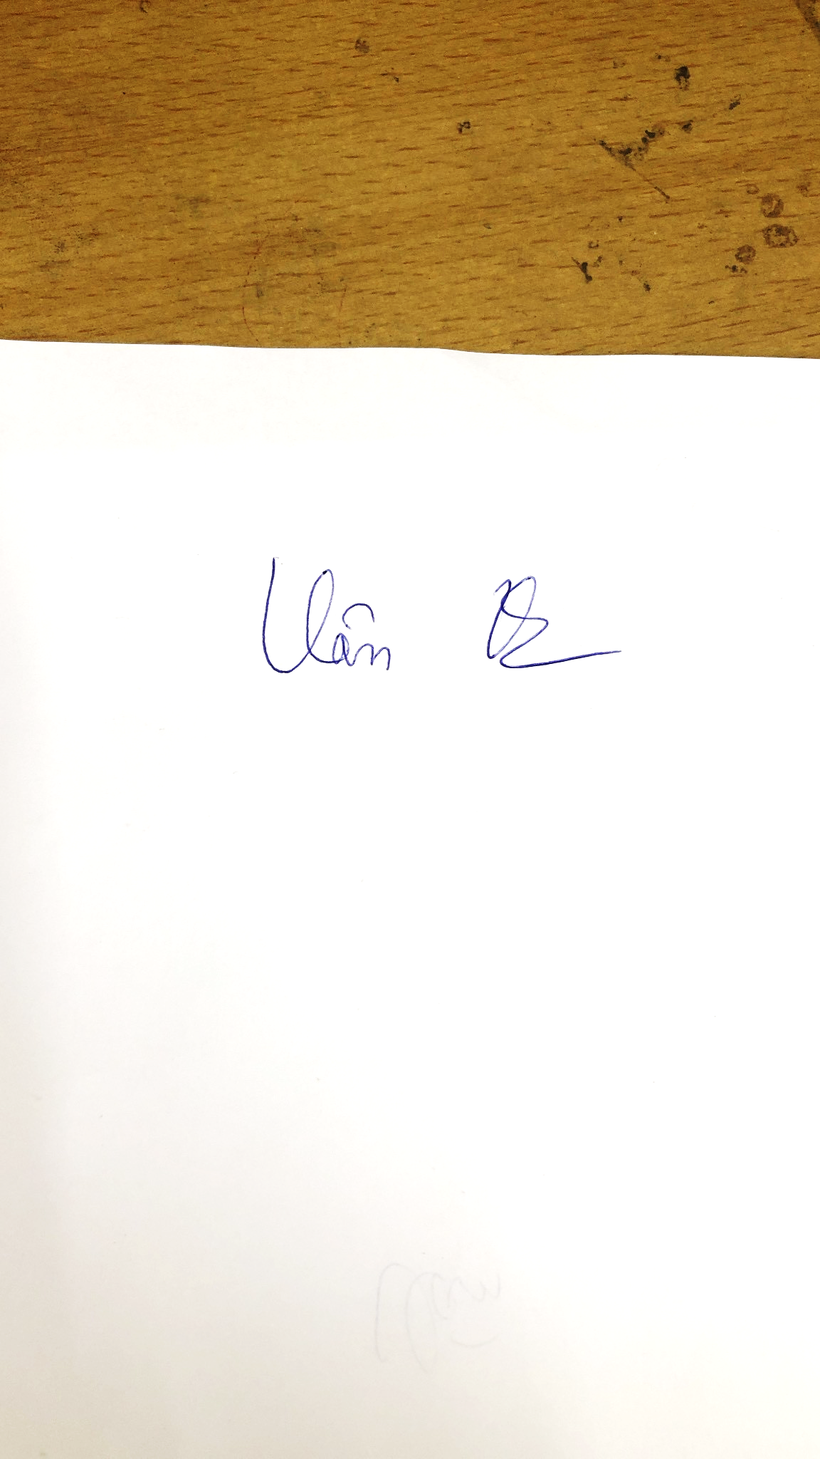  GV. CT4  Hoàng Thị Hồng Vân

